**Hallo Chemie-Kurs!**

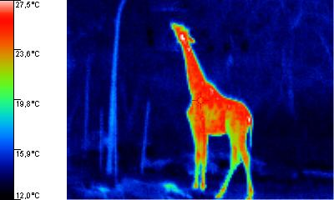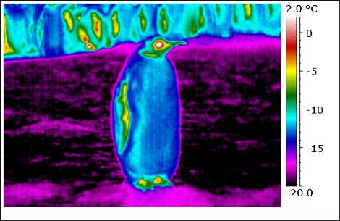 Leben unter extremen Bedingungen

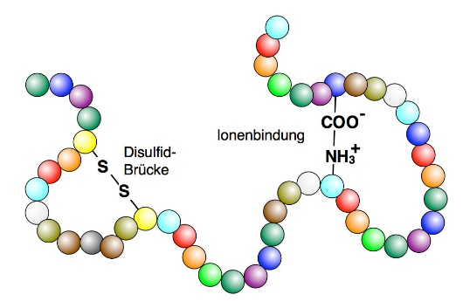 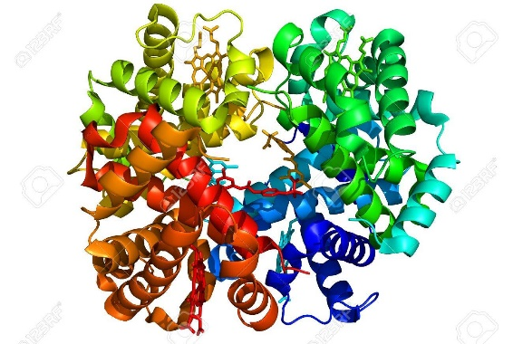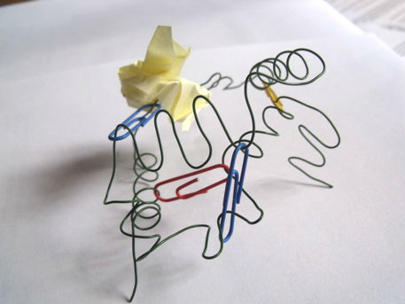

**Protein-Modelle: Welche Informationen über Proteine kann man aus den Modellen ableiten?**

**Themen für heute:**

**Proteine Grundbausteine des Lebens**

* **Bedeutung der Proteine im menschlichen Körper**
* **AB Funktion von AS im menschlichen Körper**
* **Grundstruktur der Aminosäuren**
* **AB Gemeinsamkeiten der 21 codogenen Aminosäuren**
* **Essentielle Aminosäuren**

**🡪 HA Aminosäuren – acht essentielle Aminosäuren Was bedeutet das?**

**Aufbau der Aminosäuren 2021-02-01**

**Aminosäuren sind die Grundbausteine der Proteine**

**20 codogene Aminosäuren** = Aminosäuren die auf der DNA-Codiert sind.

**davon sind 8 Essentielle Amionsäuren:** AS, die der Körper nicht selbst herstellen kann. Sie müssen mit der Nahrung aufgenommen werden. (Phe, Leu, Met, Lys, Iso, Val, Thr, Try, His, Cys)

(tatsächlich gibt es 23 proteinogene Aminosäuren = AS, die in Proteine eingebaut werden und viele viele mehr mit anderen Funktionen im Körper)

**Dreibuchstabencode:** Met, Iso, Leu Val….(nicht auswendig lernen)

**Einbuchstabencode:** Alanin A(Ala) Argining R (Arg)Asparagin N (Asn) Asparaginsäure D (Asp) Leucin Leu (L) Lysin Lys (K)

**AB Aminosäuren:** Funktionellen Gruppen haben alle Aminosäuren gemeinsam?

**Die Grundstruktur ist allen Aminosäuren gemeinsam:**

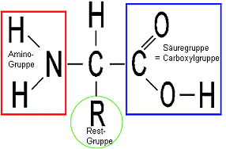 Bsp.: 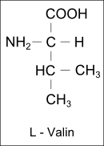

**Aminogruppe:** abgeleitet von Ammoniak NH3

*Amine: RNH2 (primäres Amin) ; RRNH (sekundäres Amin) RRRN (tertiäres Amin)*

**L-α-Aminosäure bedeutet:**

**L:** Aminogruppe sitzt links am Alpha- C-Atom (*nur die L-Form wird in Proteine eingebaut)*

**α** = am α – C Atom, dem der Carboxylgruppe am nächsten gelegene C-Atom, sitzen funktionelle Gruppen Aminogruppe.